Чрезвычайно актуальными в работе дошкольного учреждения сегодня являются мероприятия, проводимые совместно с родителями (законными представителями) воспитанников. В нашем дошкольном учреждении эффективно зарекомендовали себя- мастер-классы по изготовлению поделок, сувениров, игрушек; в которых принимают активное участие как взрослые так и дети. Предлагаю вашему вниманию мастер-класс по изготовлению декоративной подвески для украшения интерьера комнаты талисманом 2018 года- «Семейство псовых». Работа изображает символ 2018 года – мордочки собак. 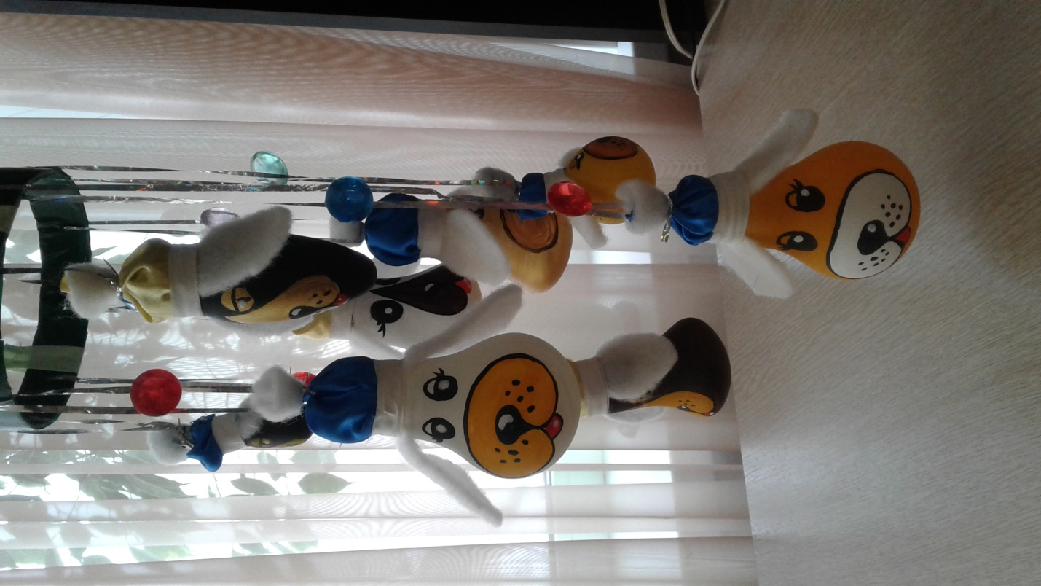
Для работы нам понадобятся: лампы или лампочки накаливания различных размеров и форм (на 40, 60, 80, 100 Ватт), гуашь или акриловая краска (для рисования по стеклу), кисти, тонкий синтепон или драп, лоскутки яркой ткани, лейкопластырь. Поскольку в работе используются хрупкие изделия из стекла, прошу максимально обезопасить рабочую зону разнообразными подставками диаметром с лампочку (для этого подойдут стаканы, рюмки, бокалы, в которые можно поставить и закрепить лампочку).
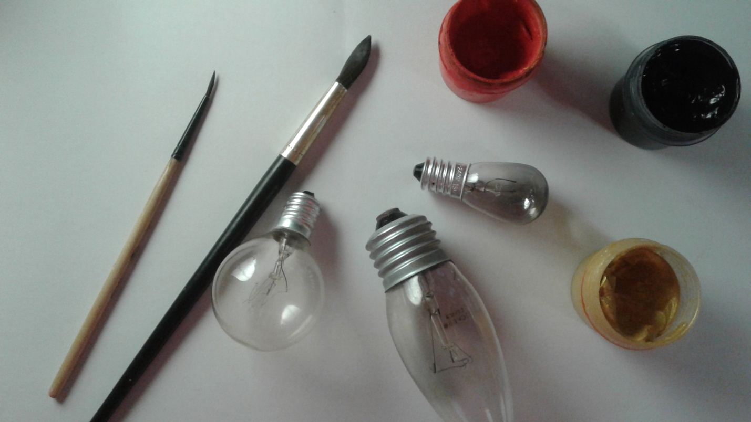
1.Лампы протереть от пыли влажной тряпочкой, просушить.
2.Акрилловой краской или гуашью (в данном случае) грунтуем мордочку собаки. После того как грунтовка просохнет, тонируем голову (для пятнистых пород прорисовываем пятнышки), рисуем нос, щёки, глаза.
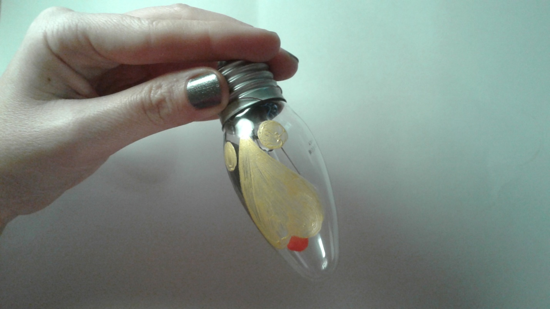
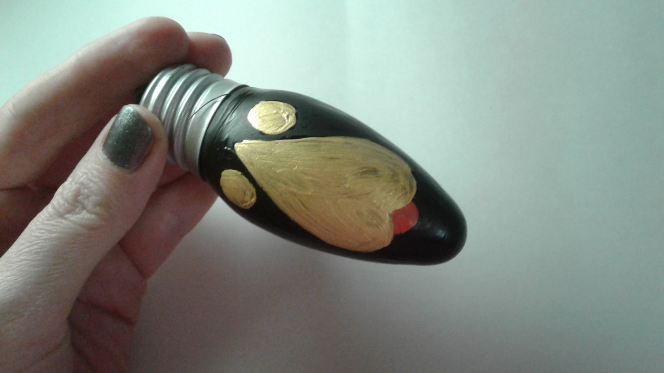
3.Тонкой кистью прорисовываем мелкие детали (зрачки, блики, усы, ноздри, украшения) и делаем обводку черной краской.
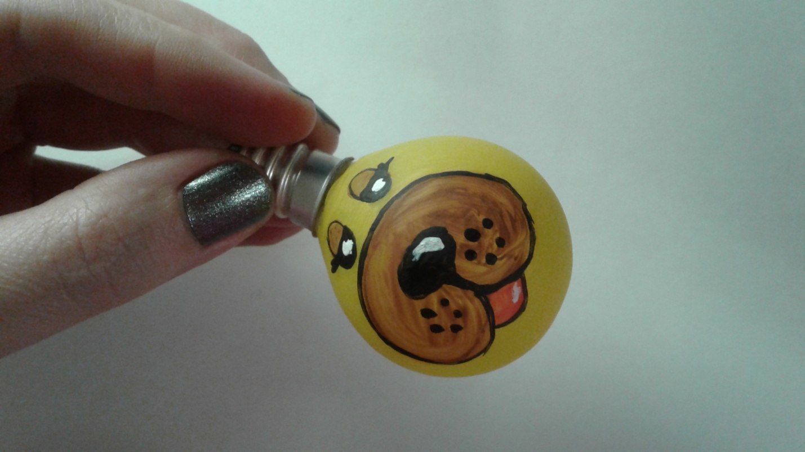
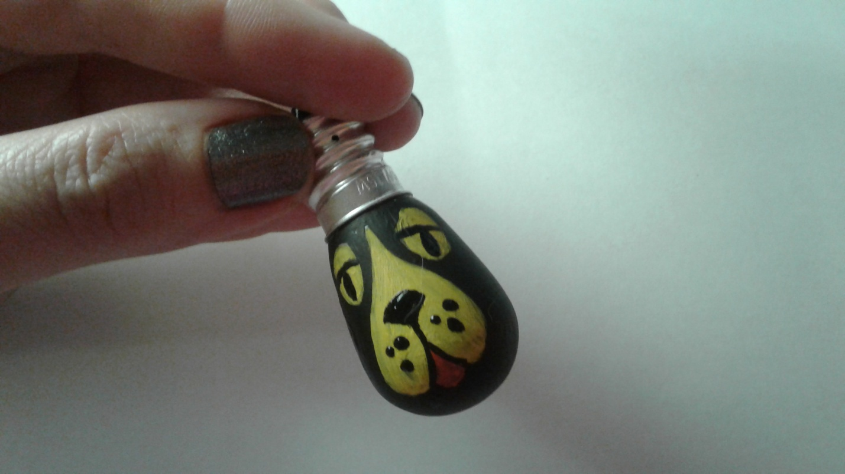
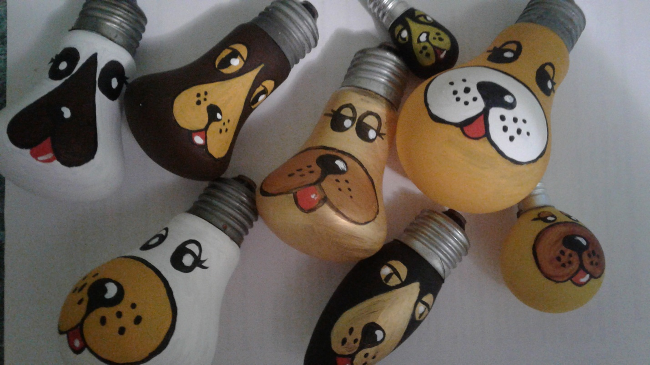
4.Пока работа сохнет, из драпа или синтепона вырезаем уши. Они могут быть разной длины и формы (овальные, круглые, эллипсовидной формы). Всё зависит от размера морды и особенности выбранной породы собаки.
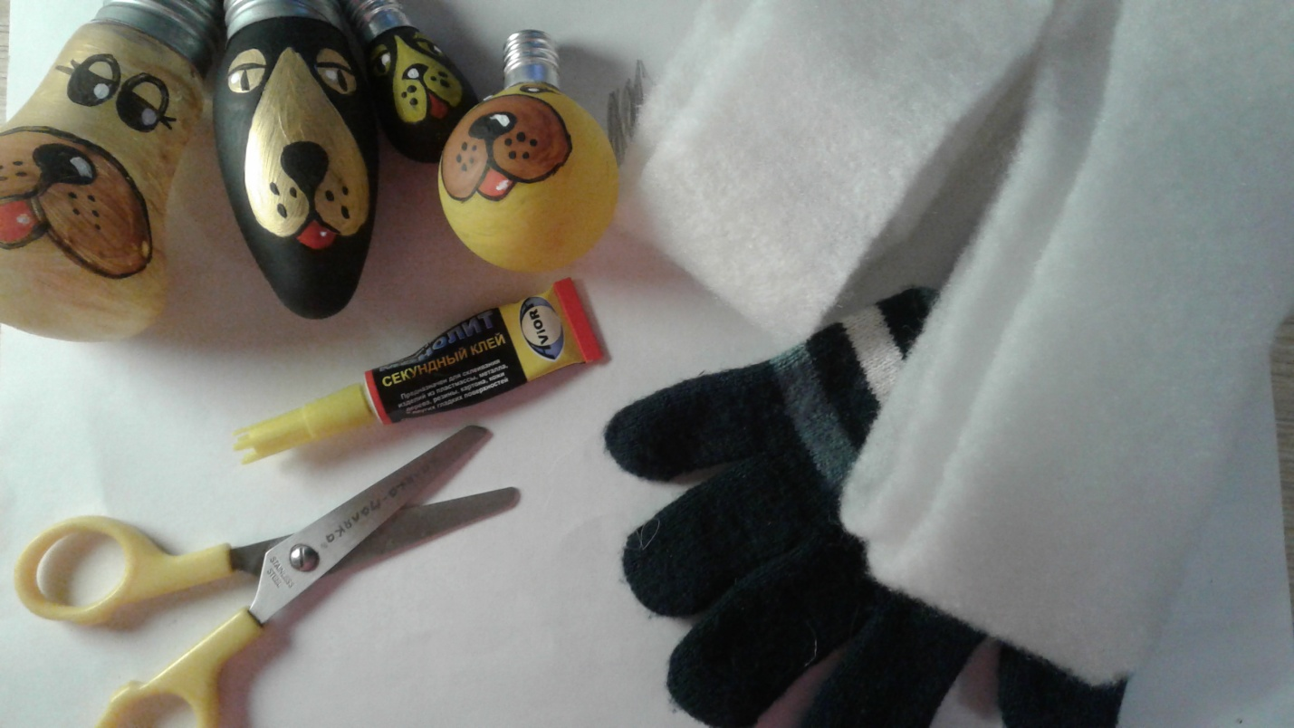
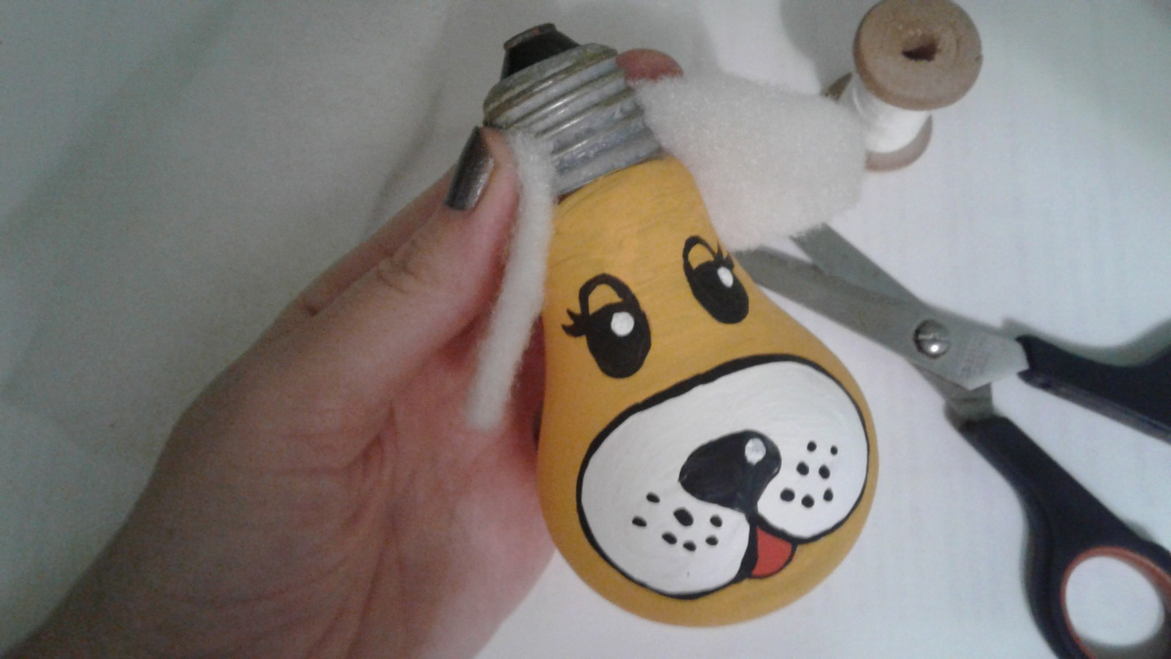
5.После того как мордочки высохнут, с помощью лейкопластыря крепим уши к цоколю лампочки. Для надёжности лучше сделать 3-4 обвития клейкой лентой вокруг цоколя.
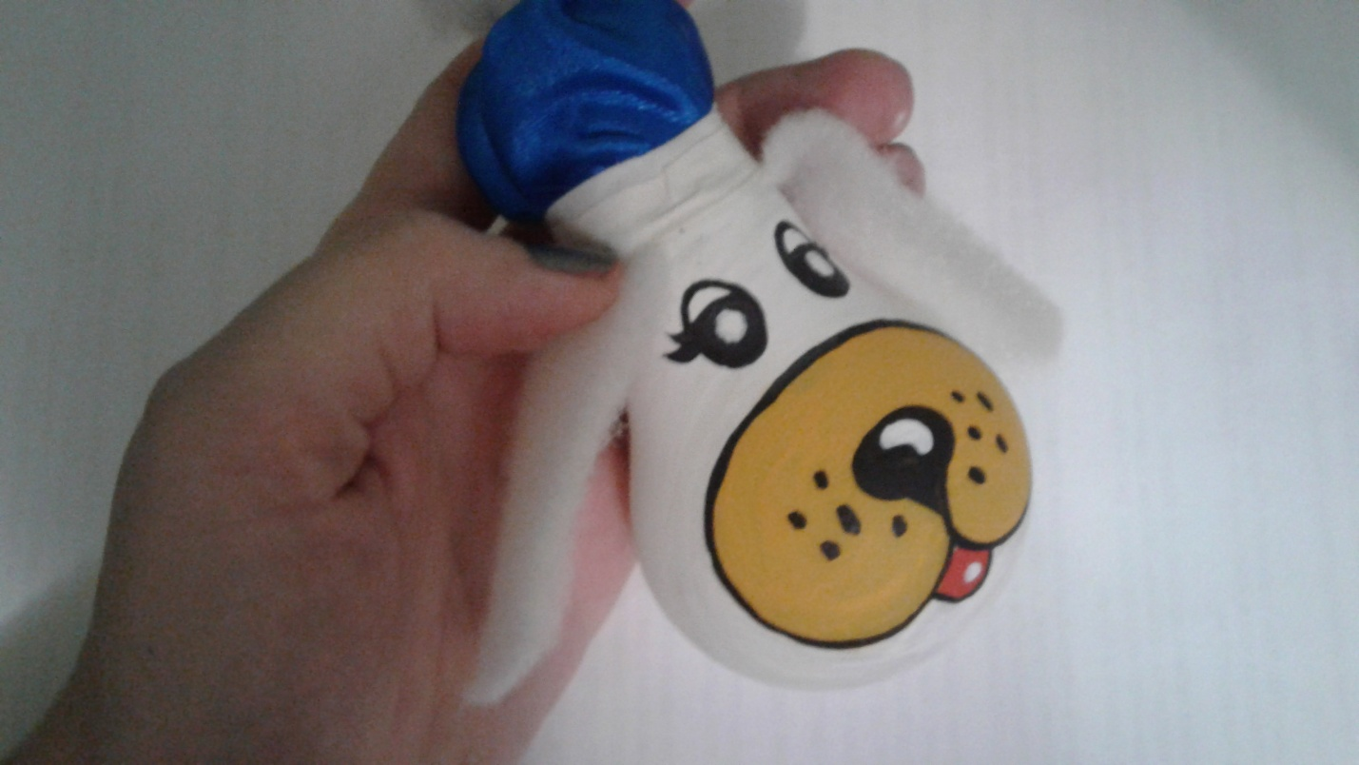
6.Цоколь лампочки украшаем ярким колпаком. Его можно изготовить из раструб детской перчатки или лоскутков ткани. В данном случае колпаки выполнены из атласной ленты, декорированы синтепоновым помпоном. Колпаки прочно крепятся к цоколи при помощи лейкопластыря.
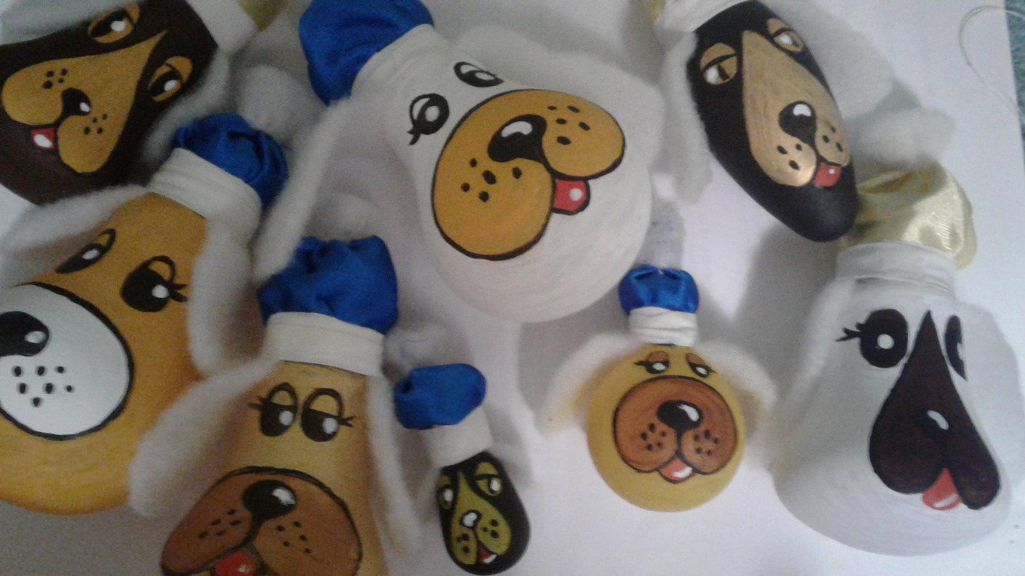
7.Из готовых мордочек можно оформить гирлянду или декоративную подвеску. В данном случае основой подвески послужило отрезанное кольцо от пластиковой трубы диаметром 110 мм. Для крепления мордочек использован новогодний дождик и стразы.
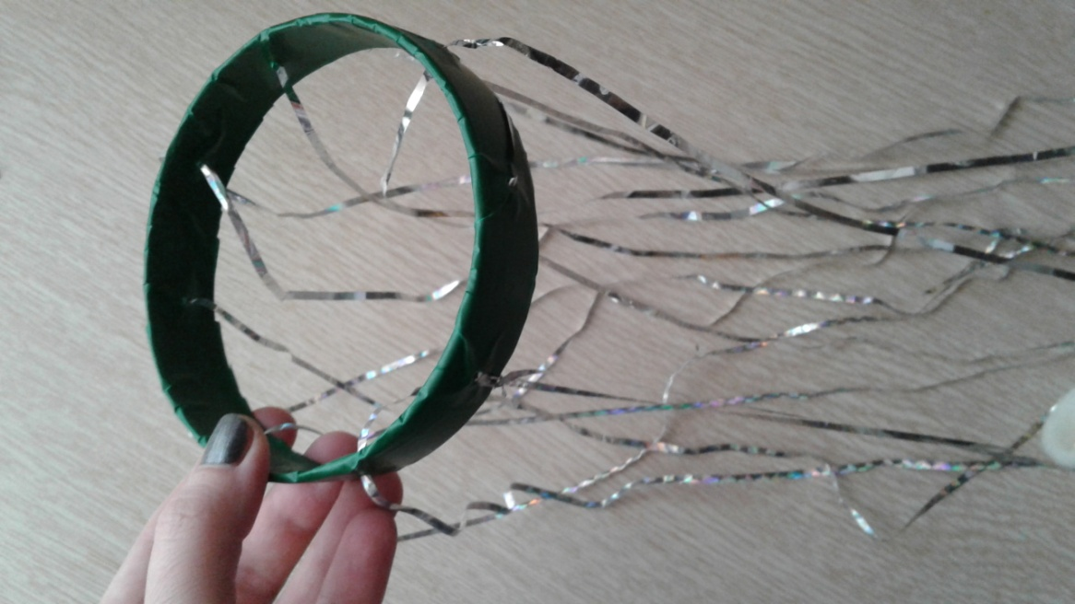
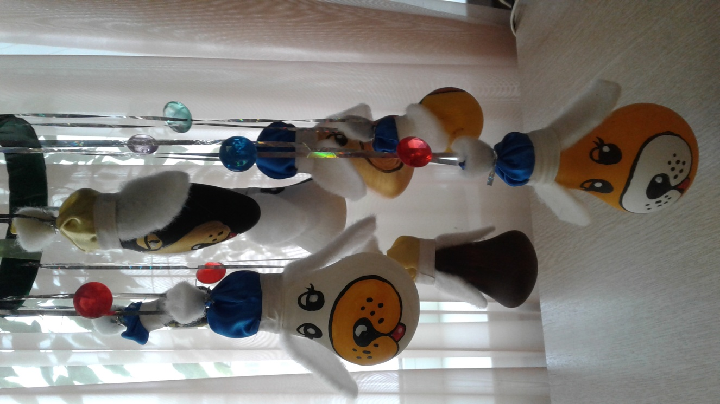
Желаю успехов и вдохновения в творчестве!!!

